

**МИНИСТЕРСТВО ОБРАЗОВАНИЯ И НАУКИ РЕСПУБЛИКИ ДАГЕСТАН**

**МО «БУЙНАКСКИЙ РАЙОН»**

**МКОУ «ВЕРХНЕКАЗАНИЩЕНСКАЯ СРЕДНЯЯ ОБЩЕОБРАЗОВАТЕЛЬНАЯ ШКОЛА №2 ИМЕНИ ГЕРОЯ РОССИИ ДАУДОВА ЗАКИРА АЛИЕВИЧА»**

**368206, РЕСПУБЛИКА ДАГЕСТАН С.В-КАЗАНИЩЕ ТЕЛ.8-928-682-98-52**

**Е-mail:** [**vk29051@bk.ru**](mailto:vk29051@bk.ru)**, адрес сайта:** [**http://v-kaza.dagestanschool.ru/**](http://v-kaza.dagestanschool.ru/)

**ИНН 0507019915 ОГРН 1070507004160**

**Справка**

**по целевой программе « Комплексные меры по безопасности дорожного движения» в МКОУ «Верхнеказанищенская СОШ №2 имени Героя России Закира Даудова» за 4квартал 2018 года.**

|  |  |  |  |  |  |
| --- | --- | --- | --- | --- | --- |
| **№** | **Мероприятие** | **класс** | **Ответственные**  **Приглашенные** | **Сроки** | **Кол-во уч-ся** |
| **1.** | **Районный конкурс «Верны ЮИДовской стране»** | **Кружок «Светофорики»** | **Зам. дир. по ВР АтагаджиеваЗ.М.**  **Рук. кружка Акаева Л.С.** | **21. .09.18г** | **10 уч-ся** |
| **2** | **Родительское собрание на тему: «Безопасные дороги детям»** | **1-4 кл** | **Акаева Л.С. социолог** | **26.10.18г** | **218** |
| **4** | **Зональный этап конкурс «Верны ЮИДовской стране»** | **Кружок «Светофорики»** | **Зам. дир. по ВР АтагаджиеваЗ.М.**  **Рук. кружка Акаева Л.С.** | **30. 10.18г** | **10уч-ся** |
| **5** | **Открытый классный час на тему: «Красный, желтый, зеленый»** | **2 «а»кл** | **Баритова М.Ш**  **Атаев Д.М.-учитель ОБЖ приглашенный** | **27 .11.12г** | **20 уч-ся** |

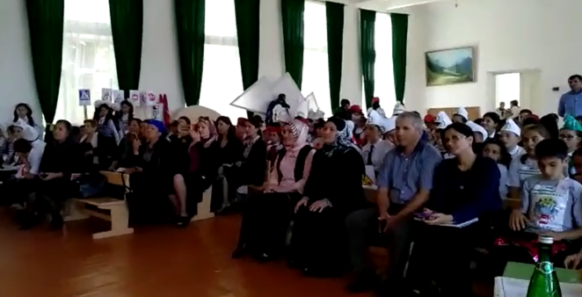*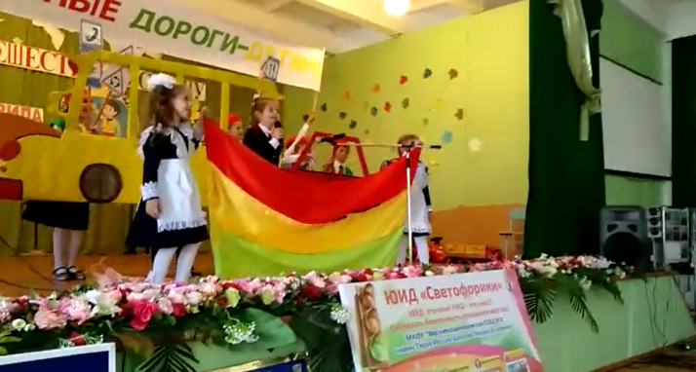***21.09.18г Районный конкурс «Верны ЮИДовской стране» *Кружок «Светофорики» руководитель Акаева Л.С.***

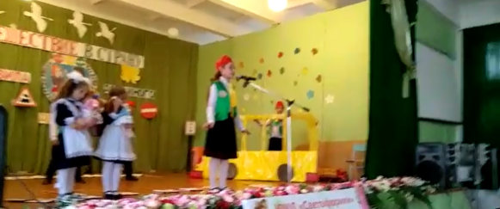

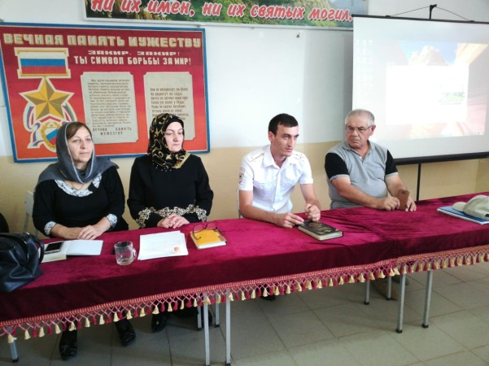**26.10.18г Родительское собрание на тему: «Безопасные дороги детям» с приглашением Казимова М.**

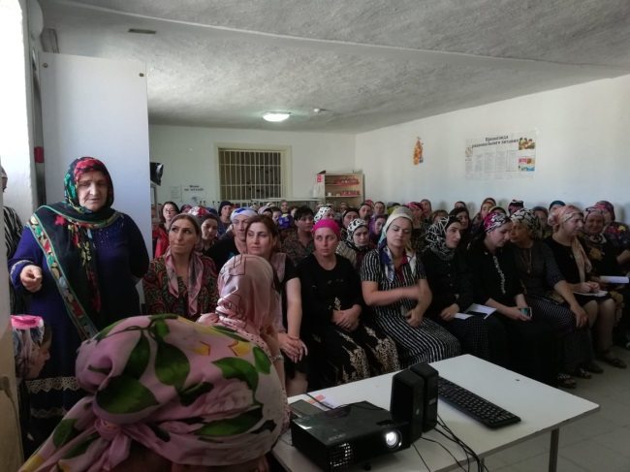

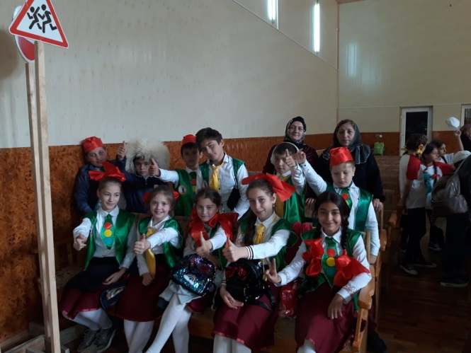**30.10.18гЗональный этап конкурс «Верны ЮИДовской стране», где наша команда заняла 2 место**

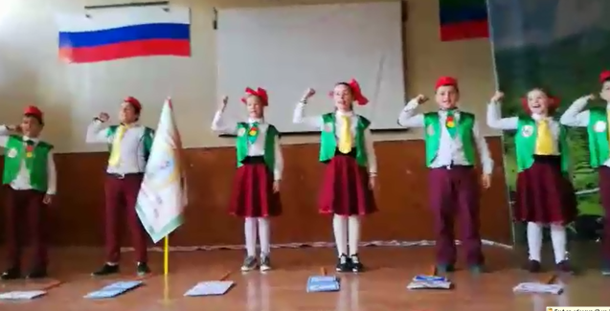

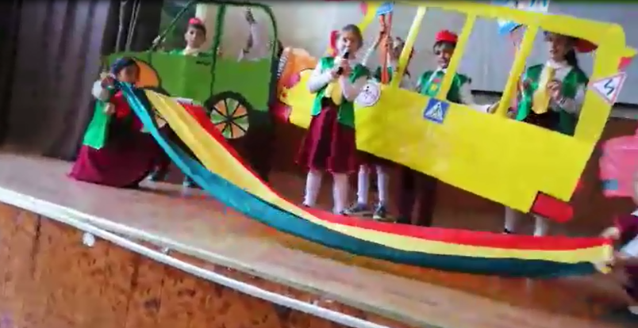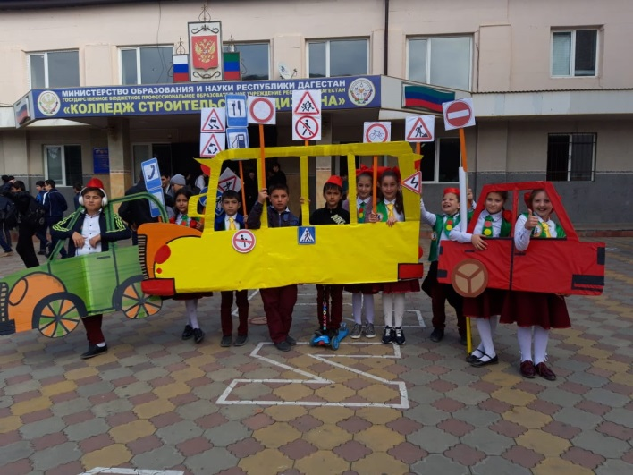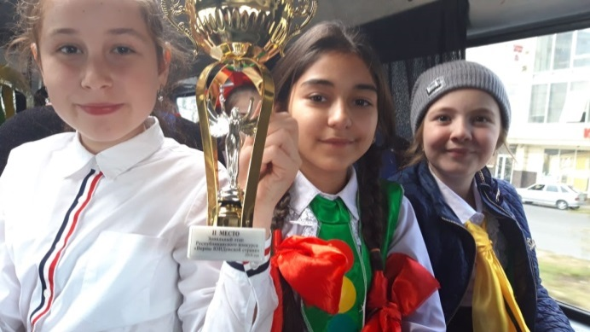

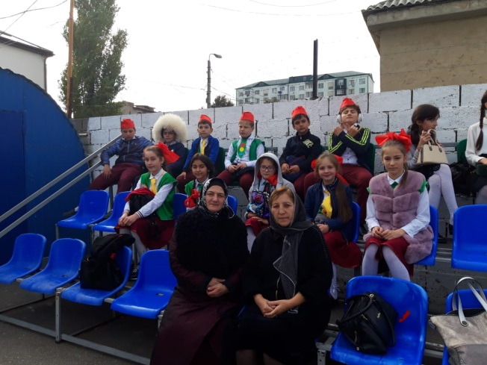

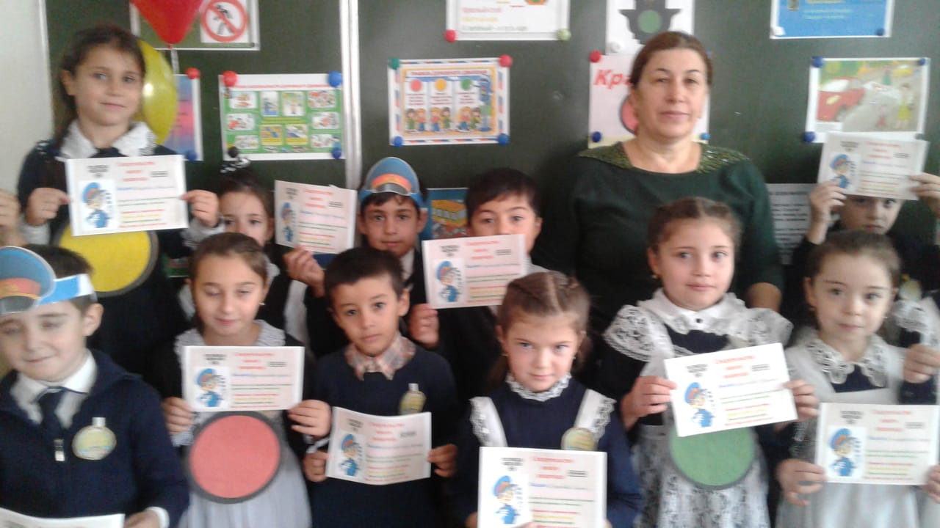**26.10ю18г. Открытый классный час на тему: «Красный, желтый, зеленый»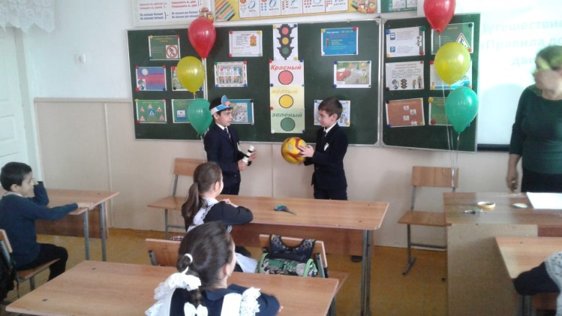 во 2 «а» классе кл.рук. Баритова М.Ш. с приглашением учителя ОБЖ-Атаева Д.М.**

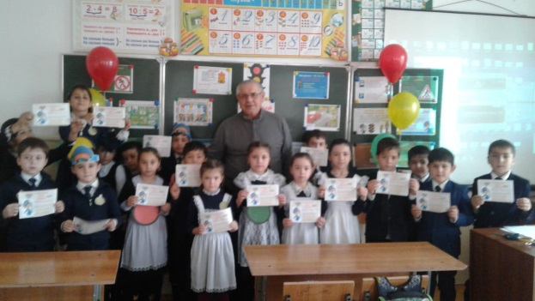

**Зам. директора по ВР Атагаджиева З.М.**